Phần 2. YÊU CẦU VỀ KỸ THUẬT

Chương V. YÊU CẦU VỀ KỸ THUẬT

Mục I. Yêu cầu về kỹ thuật
- Giới thiệu chung về dự án/dự toán mua sắm, gói thầu
1.1. Giới thiệu chung
- Dự án: Trang bị Giải pháp quản lý truy cập mạng (NAC) cho hệ thống IT của Công ty.
- Tên gói thầu: E-MSTS-2026: Trang bị Giải pháp quản lý truy cập mạng (NAC) cho hệ thống IT của Công ty Thủy điện Sơn La năm 2026.
- Nguồn vốn: Vốn khấu hao của Tập đoàn Điện lực Việt Nam.
- Địa điểm thực hiện:
+ Công ty Thủy điện Sơn La - Số 56, đường Lò Văn Giá, tổ 3 Chiềng Lề, phường Tô Hiệu, tỉnh Sơn La.
+ Nhà máy Thủy điện Sơn La: xã Mường La, tỉnh Sơn La.
+ Nhà máy Thủy điện Lai Châu: xã Nậm Hàng, tỉnh Lai Châu
- Quy mô: Trang bị Giải pháp quản lý truy cập mạng (NAC) cho hệ thống IT của Công ty Thủy điện Sơn La.
- Thời gian thực hiện gói thầu: Trong vòng 100 ngày kể từ ngày Hợp đồng có hiệu lực. (Bao gồm cả thời gian giao hàng, cài đặt, nghiệm thu).
- Thời gian thực hiện hợp đồng: Trong vòng 465 ngày (Bao gồm thời gian thực hiện gói thầu (100 ngày), thời gian bảo hành và hỗ trợ kỹ thuật (1 năm) và thời gian các bên hoàn thành nghĩa vụ khác theo hợp đồng).

- Mục tiêu dự án:
+ Hệ thống NAC được thiết kế, xây dựng trên nguyên tắc mở, linh hoạt và khả năng mở rộng cao, đáp ứng yêu cầu phát triển lâu dài của Công ty. Giải pháp phải đảm bảo:
+ Khả năng mở rộng, nâng cấp: Cho phép bổ sung phần cứng, phần mềm, tích hợp thêm các dịch vụ và ứng dụng trong tương lai mà không ảnh hưởng đến hệ thống hiện hữu; đảm bảo độ sẵn sàng cao, khả năng hoạt động liên tục.
+ Quản trị tập trung: Cung cấp giao diện quản trị thân thiện, hỗ trợ giám sát hiệu suất, tình trạng hoạt động, đồng thời đưa ra cảnh báo và thông báo kịp thời giúp quản trị viên chủ động xử lý sự cố.
+ Quản lý thiết bị toàn diện: Cho phép phát hiện, định danh và theo dõi các thiết bị kết nối vào hệ thống mạng, với các thông tin như: địa chỉ IP, địa chỉ MAC, hệ điều hành, loại thiết bị… tạo cái nhìn tổng thể cho quản trị viên.
+ Kiểm soát truy cập linh hoạt: Cho phép quản trị viên chủ động hoặc tự động ngăn chặn ngay lập tức các kết nối, hành vi truy cập trái phép từ thiết bị/ người dùng không hợp lệ.
+ Đảm bảo tuân thủ chính sách bảo mật: Thực hiện kiểm tra thiết bị đầu cuối trước khi truy cập mạng; yêu cầu bắt buộc tuân thủ các tiêu chuẩn an toàn như: cập nhật bản vá hệ điều hành (OS Patch), cài đặt phần mềm Antivirus, bật tường lửa endpoint... Cơ chế triển khai linh hoạt, hỗ trợ cả hình thức có agent và không cần agent trên thiết bị đầu cuối.
+ Giám sát và bảo vệ ranh giới OT – IT: Theo dõi và kiểm soát việc kết nối giữa hệ thống IT và OT, ngăn chặn kịp thời các hành vi cắm nối chéo trái phép, bảo đảm nguyên tắc cách ly tuyệt đối và duy trì an toàn cho hệ thống vận hành.
1.2. Hiện trạng tại Công ty
Trên cơ sở hiện trạng hệ thống, có thể nhận thấy công tác bảo mật và an toàn thông tin tuy đã được quan tâm, tuy nhiên vẫn còn tồn tại một số hạn chế và rủi ro như sau:
+ Hệ thống IT của Công ty đã được thiết kế tách biệt hoàn toàn, không kết nối trực tiếp với hệ thống điều khiển công nghiệp (OT) nhằm bảo đảm an toàn tuyệt đối cho các tổ máy và thiết bị vận hành. Tuy nhiên, khi hệ thống IT chưa được trang bị chức năng kiểm soát truy cập mạng (NAC), vẫn tồn tại nguy cơ người dùng vô tình hoặc cố ý cắm nối chéo giữa hai mạng, làm phát sinh kênh kết nối trái phép. Hành vi này tiềm ẩn rủi ro nghiêm trọng, phá vỡ nguyên tắc cách ly giữa hai hệ thống, có thể dẫn đến mất an toàn thông tin, rò rỉ dữ liệu và ảnh hưởng trực tiếp đến sự ổn định, an toàn trong vận hành của hệ thống điều khiển (OT).
+ Các nguy cơ tấn công chủ yếu phát sinh trong môi trường mạng nội bộ, nơi người dùng còn hạn chế về kiến thức an toàn thông tin. Hệ thống mạng chưa đảm bảo khả năng kiểm soát và điều khiển khi có thiết bị mạng hoặc máy tính mới kết nối, chưa quản lý được truy cập từ các máy tính trong văn phòng cũng như thiết bị của khách hàng mang vào.
+ Quản trị viên chưa có công cụ hiệu quả để giám sát, phân quyền truy cập và hạn chế các kết nối trái phép vào những khu vực quan trọng. Việc cấp, điều chỉnh quyền truy cập của người dùng chưa được tự động hóa, dẫn đến nguy cơ gián đoạn công việc khi cần thay đổi cấu hình.
+ Kiểm soát truy cập từ bên ngoài Internet vào mạng nội bộ còn thiếu chặt chẽ. Hình thức đăng nhập và xác thực tài khoản khi sử dụng dịch vụ, ứng dụng trên mạng chưa bảo đảm đầy đủ yêu cầu an toàn.
Hệ thống mạng máy tính nội bộ của Công ty Thủy điện Sơn La gồm 3 vùng chính được kết nối liên thông với nhau bao gồm:
+ Văn phòng Công ty thủy điện Sơn La (subnet 10.22.0.0/21).
+ Nhà máy Thủy điện Sơn La (subnet 10.22.16.0/22).
+ Nhà máy Thủy điện Lai Châu (subnet 10.22.20.0/22).
Các vùng (Site) được kết nối với nhau thông qua mạng WAN (mạng truyền dẫn nội bộ của Công ty).
Công ty Thủy điện Sơn La kết nối về EVN qua 3 kênh truyền:
+ Kênh truyền 35Mbps qua thiết bị truyền dẫn OSN500 của EVNICT tại NMTĐ Sơn La (kết nối chính).
+ Kênh truyền 2Mbps qua hệ thống truyền dẫn của Viettel (kết nối dự phòng).
+ Kênh truyền 30Mbps qua thiết bị truyền dẫn OSN3500 của EVNICT tại NMTĐ Lai Châu (kết nối dự phòng).
Địa chỉ IP được phân hoạch, thiết kế các vùng mạng trong hệ thống theo chức năng, triển khai giải pháp VLAN nhằm tăng tính bảo mật cũng như dễ quản lý tất cả các thiết bị trong hệ thống mạng: Vùng DMZ; Vùng máy chủ nội bộ; Vùng mạng nội bộ.
+ Phân chia VLAN: Theo phòng ban nghiệp vụ: Ban Giám đốc, các phòng ban KTAT, KHVT, TCKT…PXSC; theo dịch vụ, ứng dụng nội bộ: HNTH, VoIP, Camera, ADAS…
+ Vùng mạng Wifi: chỉ phân vùng mạng nội bộ SLHPC_OFFICE, dùng cho CBCNV Công ty, cho phép truy cập tài nguyên mạng nội bộ theo chính sách phân quyền truy cập. Nhằm nâng cao bảo mật cho hệ thống mạng không dây, Công ty đang áp dụng giải pháp xác thực người dùng qua Radius Server.

- Hệ thống mạng nội bộ của Công ty
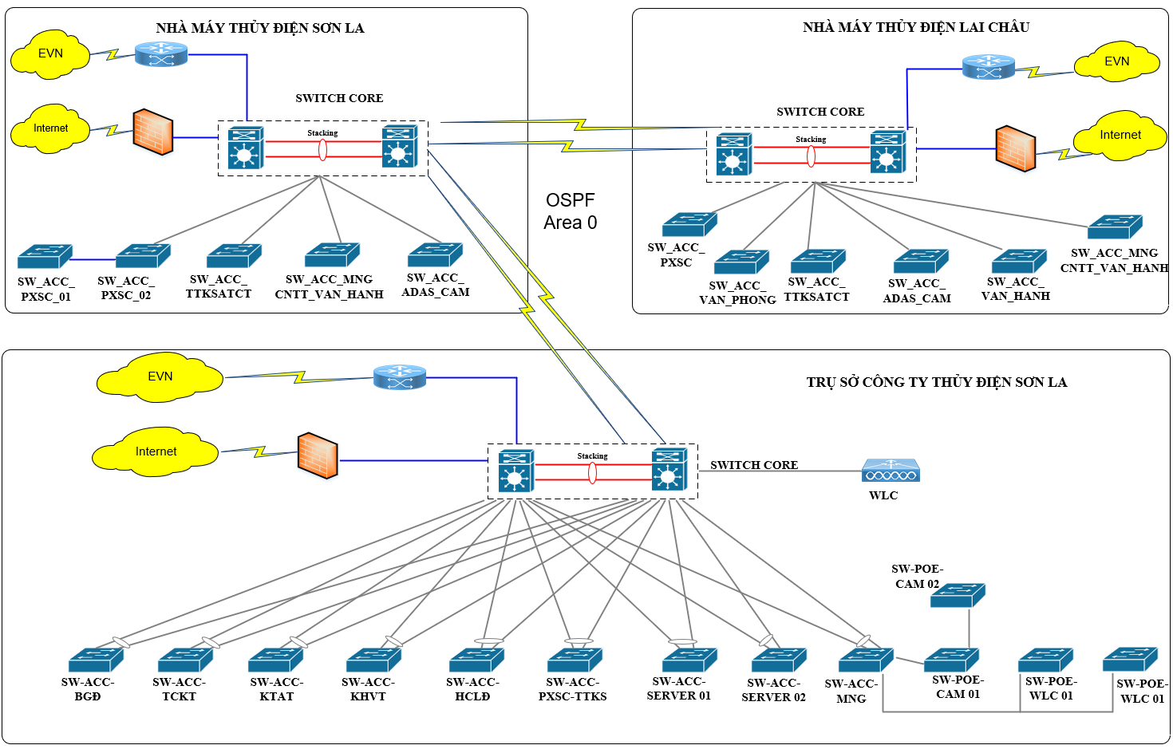
Sơ đồ tổng thể hệ thống mạng nội bộ của Công ty Thủy điện Sơn La

Danh sách số lượng thiết bị tại công ty Thủy điện Sơn La như sau:
STT | Tên thiết bị | Số lượng | Ghi chú
I | Thiết bị mạng
1 | Văn phòng Công ty Thủy điện Sơn La | 18
2 | Nhà máy Thủy điện Sơn La | 15
3 | Nhà máy Thủy điện Lai Châu | 12
II | Thiết bị bảo mật
1 | Văn phòng Công ty Thủy điện Sơn La | 2
2 | Nhà máy Thủy điện Sơn La | 2
3 | Nhà máy Thủy điện Lai Châu | 1
III | Máy chủ ứng dụng dịch vụ
1 | Văn phòng Công ty Thủy điện Sơn La | 15
2 | Nhà máy Thủy điện Sơn La | 12
3 | Nhà máy Thủy điện Lai Châu | 10

Hiện trạng hệ thống
Hệ thống CNTT của Công ty Thủy điện Sơn La hiện bao gồm:
- Hệ thống máy trạm, máy tính xách tay của CBCNV tại 03 khu vực:
+ Văn phòng Công ty
+ Nhà máy Thủy điện Sơn La
+ Nhà máy Thủy điện Lai Châu
- Hệ thống máy chủ ứng dụng và thiết bị hạ tầng CNTT:
+ Máy chủ dịch vụ nội bộ (AD, DNS, File Server…)
+ Hệ thống ứng dụng phục vụ quản lý, vận hành
- Các thiết bị IoT và thiết bị mạng:
+ Camera IP
+ Máy in mạng
+ Thiết bị WiFi (AP, WLC)
+ Điện thoại di động
+ Hệ thống giám sát an toàn công trình (ADAS)
+ Các thiết bị kết nối mạng khác
- Hạ tầng kết nối:
+ Mạng LAN nội bộ
+ Mạng WAN EVN
+ Kết nối Internet phục vụ truy cập từ bên ngoài
- Thiết bị của bên thứ ba:
+ Đối tác, nhà thầu
+ Khách truy cập tạm thời (máy tính, điện thoại…)
  - Giải pháp lựa chọn công nghệ
Để đảm bảo tính hiệu quả và phù hợp với hạ tầng CNTT hiện có của Công ty Thủy điện Sơn La, giải pháp quản lý truy cập mạng (NAC) cần đáp ứng các yêu cầu cụ thể sau:
- Xác thực và kiểm soát truy cập:
+ Kiểm soát chặt chẽ thiết bị ngay từ lớp kết nối vật lý và tầng liên kết dữ liệu.
+ Chỉ cho phép thiết bị hợp lệ, đã được xác thực theo chính sách bảo mật, kết nối vào hệ thống.
+ Hỗ trợ nhiều phương thức xác thực: mật khẩu, xác thực đa yếu tố (MFA).
- Giám sát và quản lý tập trung:
+ Quản lý tập trung toàn bộ thiết bị truy cập mạng.
+ Cung cấp giao diện quản trị trực quan, dễ sử dụng, hiển thị thông tin về IP, MAC, hệ điều hành, loại thiết bị.
+ Ghi nhật ký, lưu vết hoạt động để phục vụ kiểm tra, phân tích và ứng phó sự cố.
- Phân quyền và chính sách bảo mật:
+ Cho phép áp dụng chính sách linh hoạt: hạn chế, cấp quyền hoặc cô lập thiết bị vi phạm chính sách bảo mật.
- Đảm bảo tuân thủ bảo mật đầu cuối:
+ Kiểm tra tình trạng bảo mật của thiết bị đầu cuối trước khi cấp quyền truy cập: cập nhật bản vá hệ điều hành, bật tường lửa, cài đặt phần mềm Antivirus.
+ Hỗ trợ triển khai linh hoạt (có agent hoặc không cần agent) phù hợp với từng loại thiết bị.
- Khả năng mở rộng và tích hợp.
+ Có khả năng mở rộng khi số lượng thiết bị, người dùng, dịch vụ gia tăng trong tương lai.
+ Tích hợp đồng bộ với hạ tầng bảo mật hiện có: Firewall, IDS/IPS, hệ thống giám sát tập trung (SIEM), Radius Server.
+ Hỗ trợ triển khai tại nhiều site (Văn phòng Công ty Thủy điện Sơn La, Nhà máy Thủy điện Sơn La và Nhà máy Thủy điện Lai Châu) thông qua quản trị tập trung.
- Đảm bảo độ tin cậy và sẵn sàng cao.
+ Hoạt động ổn định 24/7, có cơ chế dự phòng, thay thế nóng khi xảy ra sự cố

1.4. Quy mô đề xuất hệ thống NAC
Trên cơ sở hiện trạng và định hướng phát triển hệ thống, giải pháp NAC được đề xuất cần có khả năng: Quản lý và kiểm soát ≥ 600 thiết bị đầu cuối.
Quy mô này bao gồm các thiết bị hiện hữu và dự phòng mở rộng trong thời gian tới cho hệ thống năng lượng tái tạo, hệ thống CNTT tại NMTĐ Sơn La mở rộng và NMTĐ Lai Châu mở rộng như:
- Thiết bị truy cập thường xuyên:
+ Máy trạm, máy tính xách tay CBCNV
+ Máy chủ và thiết bị hạ tầng
+ Thiết bị mạng
- Thiết bị IoT:
+ Camera, hệ thống giám sát
+ Thiết bị không hỗ trợ xác thực người dùng (inverter, IoT…)
+ Thiết năng lượng có yêu cầu kết nối mạng internet (Hệ thống điện mặt trời áp mái, điện gió…)
- Thiết bị truy cập không thường xuyên:
+ Đối tác, nhà thầu
+ Khách truy cập
Hệ thống NAC cần có khả năng:
- Lưu trữ thông tin định danh thiết bị (device profiling)
- Ghi nhận lịch sử truy cập
- Cho phép tái sử dụng quyền truy cập đối với các thiết bị đã được xác thực trước đó
- Hỗ trợ đồng thời nhiều phương thức xác thực:
+ 802.1X
+ MAB (MAC Authentication Bypass)
+ Captive Portal (Guest)

1.5. Mô hình đề xuất tổng thể giải pháp NAC

a. Mô hình đề xuất tổng thể giải pháp NAC trong Công ty Thủy điện Sơn La

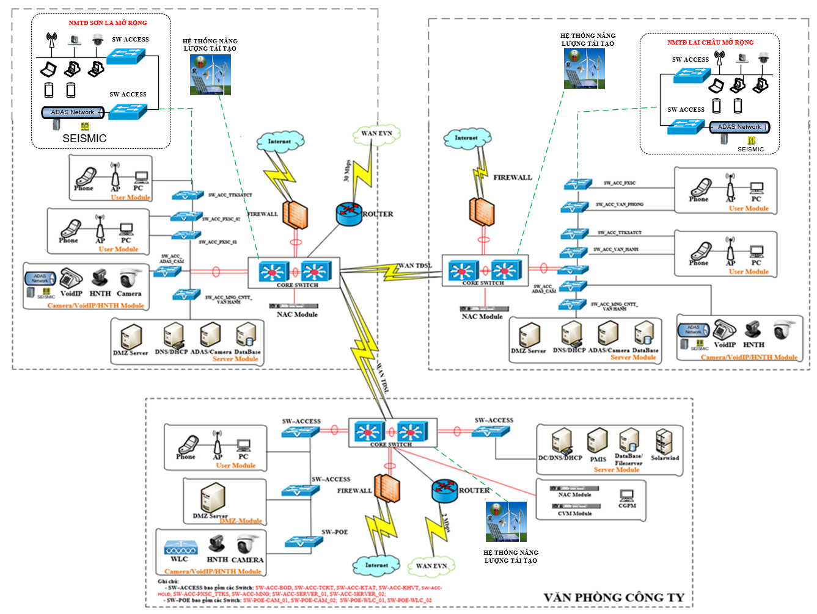
Thành phần mô hình đề xuất tổng thể Hệ thống NAC trong Công ty Thủy điện Sơn La:
NAC | Thiết bị Network Access Control
CVM | Thiết bị quản trị tập trung các thiết bị NAC
CGPM | Máy tính quản lý chính sách truy cập mạng tập trung, sử dụng Agent trên thiết bị đầu cuối
NHÀ MÁY THỦY ĐIỆN SƠN LA | Hệ thống mạng hiện tại NMTĐ Sơn La
NHÀ MÁY THỦY ĐIỆN LAI CHÂU | Hệ thống mạng hiện tại NMTĐ Lai Châu
VĂN PHÒNG CÔNG TY | Hệ thống mạng hiện tại Văn phòng Công ty Thủy điện Sơn La
Dự kiến: NHÀ MÁY THỦY ĐIỆN SƠN LA MỞ RỘNG | Hệ thống mạng tại NMTĐ Sơn La mở rộng
Dự kiến: NHÀ MÁY THỦY ĐIỆN LAI CHÂU MỞ RỘNG. | Hệ thống mạng tại NMTĐ Lai Châu mở rộng
Dự kiến: HỆ THỐNG NĂNG LƯỢNG MẶT TRỜI (Solar PV) TẠI VĂN PHÒNG SƠN LA | Hệ thống mạng phục vụ kết nối Solar PV
Dự kiến: HỆ THỐNG SOLAR PV TẠI NMTĐ SƠN LA | Hệ thống mạng phục vụ kết nối Solar PV
Dự kiến: HỆ THỐNG SOLAR PV TẠI NMTĐ LAI CHÂU | Hệ thống mạng phục vụ kết nối Solar PV
2. Yêu cầu về kỹ thuật
2.1. Yêu cầu kỹ thuật chung:
2.1.1 Về đặc tính kỹ thuật của hàng hoá:
- Hàng hóa có thông số kỹ thuật, mẫu mã, chủng loại và số lượng đáp ứng theo yêu cầu tại Bảng 1 – Mục 1.2.c - Chương V-E-HSMT.
2.1.2. Về tính hợp lệ của hàng hoá:
Nhà thầu đáp ứng các cam kết sau:
- Có cam kết thiết bị mới 100%, chưa qua sử dụng.
- Cam kết chứng nhận xuất xứ: Cung cấp Giấy chứng nhận xuất xứ hàng hóa (C/O) do Phòng thương mại và công nghiệp hoặc tổ chức tương tự của nước nhập khẩu cấp phép theo quy định về (C/O) của pháp luật hiện hành đối với các mục hàng hóa nếu là nhập khẩu theo quy định chi tiết tại Bảng 01 – Mục I.2.3 - Chương V E-HSMT.
- Cam kết chứng nhận chất lượng: Cung cấp bản gốc hoặc sao chứng thực giấy chứng nhận chất lượng (CQ) của nhà sản xuất hoặc các tài liệu khác tương đương của Nhà sản xuất đối với danh mục hàng hoá theo quy định tại Bảng 01 – Mục I.2.3- Chương V E-HSMT dưới đây.
- Có cam kết cung cấp Giấy chứng nhận bản quyền hoặc chứng từ tương đương đối với hàng hóa của gói thầu.
- Có cam kết của nhà thầu về việc hỗ trợ dịch vụ kỹ thuật trong quá trình cài đặt và trong quá trình sử dụng dịch vụ theo tiêu chuẩn của nhà sản xuất.
2.1.3. Yêu cầu về triển khai
- Nhà thầu kiểm tra hiện trạng hệ thống, thực hiện cấu hình triển khai hệ thống quản lý truy cập mạng, đảm bảo an toàn ổn định khi tích hợp vào hệ thống hiện hữu của Chủ đầu tư.
- Nhân sự của nhà thầu thực hiện cài đặt cấu hình triển khai cho hệ thống quản lý truy cập mạng cho Chủ đầu tư phải có chứng chỉ đào tạo hoặc chứng chỉ chuyên môn phù hợp do nhà sản xuất của hàng hóa mà nhà thầu chào thầu cấp (hoặc tài liệu tương đương).
2.1.4 Về bảo hành hàng hoá và Hỗ trợ kỹ thuật
- Có cam kết cung cấp hàng hoá bảo hành theo tiêu chuẩn của nhà sản xuất.
- Nhà thầu có cam kết thu hồi, đổi trả hàng hoá trong vòng 30 ngày trong trường hợp hàng hoá đã giao nhưng không đảm bảo chất lượng, không sử dụng được hoặc lỗi do nhà sản xuất.
- Có cam kết duy trì sự ổn định và hiệu suất của cả hệ thống. Chủ động thực hiện kiểm tra định kỳ, rà soát lỗi sớm, cập nhật bản vá và gửi báo cáo cho Chủ đầu tư hàng quý.
- Có cam kết hỗ trợ kỹ thuật, giải đáp thắc mắc, cấu hình hệ thống, xử lý sự cố từ xa (trong vòng 4 giờ sau khi nhận được thông báo sự cố) hoặc trực tiếp (trong vòng 18 giờ sau khi nhận được thông báo sự cố).
- Đơn vị cung cấp sản phẩm và dịch vụ cần phải luôn có đội ngũ kỹ thuật để thực hiện việc bảo hành, cung cấp số điện thoại nóng và địa chỉ để liên hệ.
(Có cam kết bằng văn bản đính kèm có ký tên đóng dấu nhà thầu)
2.2. Yêu cầu kỹ thuật cụ thể
- Nhà thầu có trách nhiệm nghiên cứu, xem xét kỹ để chào các danh mục hàng hóa như yêu cầu tại Mẫu số 01A – Chương IV và danh mục hàng hóa chi tiết, có thông số kỹ thuật tại Bảng 01 – Mục I.2.3 – E-HSMT.
2.3. Danh mục hàng hóa chi tiết:
Nhà thầu chào hàng hoá theo danh mục tại Bảng 01 hoặc hàng hoá có thông số kỹ thuật tương đương:

Bảng 01

STT | Thiết bị | Thông số/mô tả kỹ thuật | Đơn vị | Số lượng | Ghi chú
(1) | (2) | (3) | (4) | (5) | (6)
1 | Thiết bị NAC (NAC Appliance) | - Cổng kết nối: 6 × 1GbE, 2 × 10G SFP+  - Khả năng quản lý: >=600 thiết bị đầu cuối  - Subnet kiểm soát: >=250  - Cơ chế kiểm soát: ARP Enforcement (Out-of-Band), Inline Enforcement (VPN)  - Hỗ trợ High Availability (HA).  - Bản quyền sử dụng theo vòng đời sản phẩm.  - Bảo hành và hỗ trợ kỹ thuật ≥ 01 năm. | Bộ | 3 | Thiết bị phần cứng chính
2 | Bản quyền quản lý thiết bị đầu cuối (Device License) | - Device License – Perpetual  - Bản quyền vĩnh viễn  - Bảo hành và hỗ trợ kỹ thuật ≥ 01 năm | License | 500 | Bao gồm: 300 thiết bị đầu cuối ngoài phạm vi tại TT 5 (Agent thiết bị đầu cuối) và 200 thiết bị mạng/IoT (switch, router, camera…), phục vụ quản lý, kiểm soát truy cập thông qua NAC Appliance
3 | Thiết bị quản lý tập trung (Central Manager) | - Quản lý thiết bị NAC: >=3 NAC Appliance  - Khả năng kiểm soát: >=600 thiết bị đầu cuối (máy tính, máy in, IoT, camera…)  - Chức năng: Quản trị tập trung cấu hình, giám sát và báo cáo hệ thống NAC  - Bản quyền vĩnh viễn  - Bảo hành và hỗ trợ kỹ thuật ≥ 01 năm. | Bộ | 1 | Quản trị tập trung các NAC Appliance
4 | Phần mềm quản lý chính sách (Policy Manager) | - Chức năng: Quản trị và áp dụng chính sách kiểm soát truy cập mạng  - Hỗ trợ xây dựng và áp dụng các chính sách truy cập theo người dùng, thiết bị và trạng thái bảo mật  - Bản quyền vĩnh viễn | Bộ | 1 | Cài đặt trên máy chủ ảo thuộc hạ tầng CNTT hiện có (Đã bao gồm trong mục 3)
5 | Agent thiết bị đầu cuối (NAC Endpoint Agent) | - Nền tảng: Windows, MacOS, Linux  - Kiểm tra tuân thủ tùy chỉnh: Process, Registry, Files, INI, OS, Authentication…  - Cảnh báo Pop-up, tự động khắc phục bằng script  - Bảo hành và hỗ trợ kỹ thuật ≥ 01 năm. | License | 300 | Triển khai cài đặt trên các máy trạm người dùng (client) và máy chủ dịch vụ thuộc hệ thống CNTT, nhằm kiểm soát tuân thủ chính sách ATTT
6 | Dịch vụ triển khai | Triển khai lắp đặt đào tạo hướng dẫn cài đặt, cấu hình và sử dụng | Gói | 1

2.4. Yêu cầu kỹ thuật giải pháp NAC
2.4.1. Tính năng phát hiện và phân loại
- Thu thập, giám sát và hiển thị theo thời gian thực các thiết bị kết nối vào mạng.
- Hỗ trợ kiểm soát theo cả hai cơ chế: Agentless (không cần cài đặt) và Agent (cần cài đặt).
- Không yêu cầu thay đổi cấu hình hạ tầng switch hiện tại (bao gồm cả managed và unmanaged switch).
- Thu thập và quản lý thiết bị theo các trường thông tin: MAC, IP, Hostname, OS, Vendor.
- Thiết lập hồ sơ thiết bị (profile) theo các tiêu chí: MAC, IP, Hostname, OS, Device Type, Vendor, Network Port, Access Status.
- Hỗ trợ nhiều phương thức thu thập: DHCP Profiling, Fingerbank, NMAP, UPnP, SNMP Scan, thông tin từ Agent hoặc backend server (AD, Endpoint Security).
- Phát hiện và cách ly thiết bị từ lớp 2 mà không cần thay đổi kiến trúc mạng hoặc cấu hình bất kỳ đối với các thiết bị switch kết nối thiết bị đầu cuối cả unmanaged và managed switch hiện có.
- Chống giả mạo (Anti-Spoofing): MAC Spoofing, IP Spoofing.
2.4.2. Tính năng kiểm soát việc tuân thủ
- Kiểm soát truy cập tài nguyên dựa trên phân quyền.
- Chính sách phân loại máy trạm đã tham gia domain/chưa tham gia domain/thiết bị khách.
- Chính sách tuân thủ về phần mềm Antivirus.
- Hỗ trợ chính sách định nghĩa sẵn: phân loại domain member/guest, kiểm tra Antivirus, bản vá bảo mật, ứng dụng không tuân thủ.
- Hỗ trợ cảnh báo đến người dùng:
+ Chuyển hướng web (HTTP Redirection).
+ Pop-up qua Agent.
- Captive Portal tích hợp sẵn cho khách/nhân viên đăng ký thiết bị.
- Tùy biến giao diện đăng ký truy cập khách: qua mã truy cập (Sponsor cấp), tài khoản khách cấp sẵn, hoặc tự đăng ký với tùy chọn phê duyệt.
2.4.3. Khả năng ngăn chặn và cách ly
- Ngăn chặn/kiểm soát quyền truy cập của thiết bị không xác định hoặc không tuân thủ.
- Hoạt động trên cả managed và unmanaged switch.
- Hỗ trợ ACLs để hạn chế truy cập theo vai trò.
- Chuyển hướng thiết bị không tuân thủ đến Remediation Portal.
- Bảo vệ ngăn chặn lây lan phần mềm độc hại.
- Hỗ trợ tính năng Deception (honeypot) để “đánh lừa” kẻ tấn công.
2.4.4. Khả năng tích hợp
- Active Directory, Antivirus, Patch Management.
- Tích hợp với Firewall, SIEM, IPS… qua Syslog/Email.
- Hỗ trợ SSO và xác thực đa nhân tố (MFA).
2.4.5. Quản trị & báo cáo
- Phân quyền người dùng trong hệ thống.
- Giao diện web-based, tương thích Edge/Chrome/Firefox/Safari.
- Hỗ trợ cảnh báo qua Email, SMS, Syslog, Slack, Teams.
- Thống kê thiết bị tuân thủ/vi phạm.
- Xuất báo cáo PDF/JSON/CSV/HTML.
- Báo cáo thủ công hoặc theo lịch.
- Việc lựa chọn thiết bị NAC có khả năng kiểm soát >=600 thiết bị được xác định trên cơ sở quy mô hiện tại và định hướng mở rộng hệ thống CNTT của Công ty.
3. Các yêu cầu khác
Ngoài kê khai trên Webform của hệ thống với các thông tin như: Model, thông số kỹ thuật, nguồn gốc xuất xứ hàng hóa, đơn giá, thành tiền của Hàng hóa, Nhà thầu có trách nhiệm đính kèm E-HSDT Bảng so sánh thông số kỹ thuật của hàng hóa giữa E-HSMT và E-HSDT, Bảng chào thầu bao gồm cả thông tin đơn giá, thuế suất thuế GTGT.
Yêu cầu về thanh toán:
+ Hình thức thanh toán: Chuyển khoản.
+ Thời hạn thanh toán: Trong vòng 30 ngày làm việc, kể từ ngày nghiệm thu và bàn giao toàn bộ hợp đồng và Bên A nhận được đầy đủ các chứng từ theo Quy định tại Hợp đồng.
Mục II. Bản vẽ: Không có.
Mục III. Kiểm tra và thử nghiệm
Các kiểm tra và thử nghiệm cần tiến hành gồm có: Hàng hóa được kiểm tra, cài đặt, nghiệm thu hàng hóa và được quy định chi tiết trong Hợp đồng.

